## 4.2 Cursos no gratuitos sobre la tecnología específica A

En este punto se mostrarán cursos no gratuitos sirviéndose de plataformas o marketplaces de aprendizaje online, cuyo objetivo es un aprendizaje de calidad on-line y apto para todos los públicos, a través de ofertas, ayudas o cursos puntualmente gratuitos. Estas plataformas son “Udemy” creada oficialmente en 2010 en Silicon Valley por Bali, Oktay Caglar y Gagan Biyani.

### 4.2.1 Curso no gratuito 1 sobre la tecnología específica A

Nombre: Aprende WordPress sin conocimientos previos y gana dinero.



Descripción: En internet es **muy difícil distinguir la información que merece la pena** entre tanta información. En este curso te cuento punto por punto como puedes triunfar con wordpress tal y como lo hago yo.

Autor

Nombre: Oscar Martín

### Descripción: Vivo de internet desde hace más de 7 años. En estos 7 años me he especializado en **Marketing de afiliación, publicidad y e-commerce**.

Contenido del curso

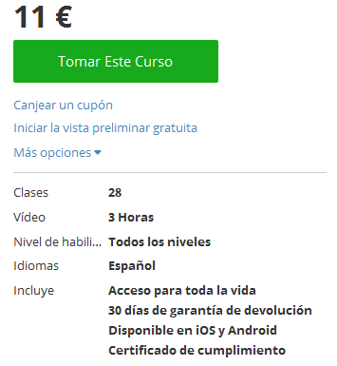Índice

-Primeros pasos

-Creación de contenido

-Configuración de WordPress

-Plugins

-Seguridad

-WooComerce

Link: https://www.udemy.com/aprende-wordpress-sin-conocimientos-previos/

### 4.2.2 Curso no gratuito 2 sobre la tecnología específica A

# Título: SEO For WordPress [Expert]: #1 Step-by-Step SEO Blueprint



Descripción: Voy a mostrar cómo conseguir fácilmente aparecer en la primera página de Google , Yahoo y Bing ! Este curso es para estudiantes intermedios y avanzados a los usuarios que ya tienen un conocimiento básico de SEO y WordPress.

Autor

Nombre: Kent Mauresmo

Descripción: Desarrollador Web, SEO Training y SEO en WordPress.

Contenido del curso

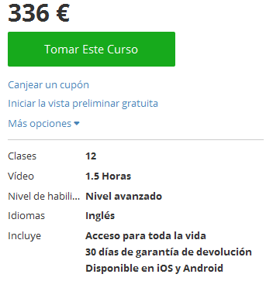

Índice

How To Get Backlinks Using RSS Feeds

Piggyback Method

Tiered Backlinks

Backlink Indexing

Link: https://www.udemy.com/seo-for-wordpress-step-by-step-seo-system-2016/

# 

# 6. Ayudas para estudiar las tecnologías

Siguiendo con la plataforma Udemy nos ofrecen un tipo de ayuda económica como son los cupones a canjear para conseguir una rebaja según el valor de dicho cupón.



Se pueden conseguir a través de primeros registros quedándose todos los cursos a un precio de 27 euros.





También se pueden conseguir a través de foros mediante usuarios que se sirven de la cadena de referidos para ganar crédito ellos mismos en la plataforma.

### 7.2.1 Recursos gratuitos para implementar la tecnología B

Joomla.exchange.com

Con el mismo formato que stackoverflow pero exclusivamente para Joomla, dedicado a los administradores, desarrolladores, diseñadores y usuarios. Con todo tipo de preguntas a modo de foro con hilos, sirviéndose de los usuarios con puntuación propia según sus respuestas.

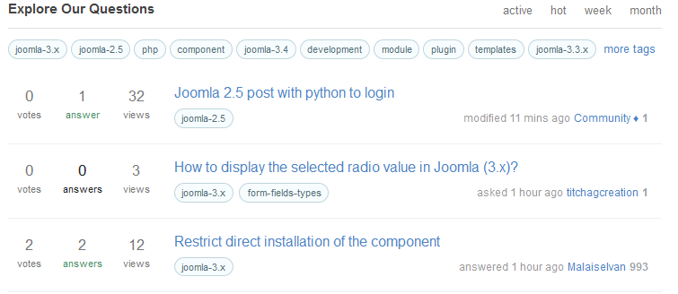

GitHub Joomla

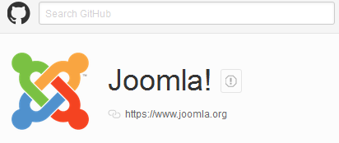

Cuenta en GitHub en la que se aportan repositorios sobre todo lo relacionado con Joomla, desde ejemplos o schemas hasta estándares de programación Joomla.

Youtube

Como con todo lo relativo al código abierto, en ésta plataforma le dedican varias horas a la enseñanza de ésta tecnología a través de diversos videos a modo de cursos o tips.

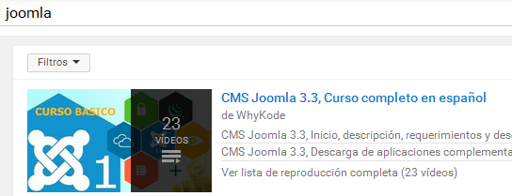

Joomla Google Goups



Con un grupo a modo de foro particular, con sus usuarios a modo de comunidad privada o pública, en el caso de Joomla es pública y cualquiera puede aportar.

Conclusiones

En el caso de este tipo de tecnologías tan populares debido al papel en el sector web que desempeñan y sumando su categoría de código abierto, no resulta difícil encontrar todo tipo de información en lo relativo a éstas, además también se encuentran variantes en la forma de aprendizaje al poderse servir de cursos, foros, cursos de youtube etc Así, ahora más que nunca los recursos y lo variado de éstos no son excusa para un buen aprendizaje.